建立学校关心助学基金
从物质到精神扶贫帮困
广州中医药大学关工委

我校关工委2009年倡导成立的关心下一代助学基金（以下简称关心助学基金），至今已经筹得180万元，资助了贫困家庭或遇到特殊困难学生396人，还对在学校关工网站宣评工作等方面做出成绩的379人次实施了奖励，一批出身贫困家庭的学子得到了从物质到精神的帮扶，实现了由“受助”到“获奖”的跨越。设立关心助学基金、开展扶贫帮困助学，已经成为我校关工委闪亮的工作品牌。
一、认识设立关心助学基金的必要性可行性
2009年5月21日，我校关工委领导班子调整刚满两个月，就把倡导成立关心助学基金摆上主任秘书长联席会议的议事日程。
会议对设立关心助学基金的必要性和可行性进行了深入的分析：
第一，我校学生来自全国各地，贫困学生占较大比例，而且有逐年增多的趋势。据有关部门统计，2008-2009学年度全日制在校生贫困面约为20%，特困面为4.6%，即我校在校生中属于贫困生的大约有三四千人，其中特困生近千人。
第二，有些离退休老同志开展其他关心下一代工作力不从心，如果设立关心助学基金，这将为他们提供了一个力所能及参与关工委工作的平台。
第三，我校广大教职员工，特别是离退休教工有扶贫帮困助学的优良传统，此前以我校教工名义设立的奖助学金已有邓铁涛奖学金、罗元恺和郑德基中医药教育奖学金、袁浩奖学金、靳瑞奖学金、周岱翰奖学金等，帮助并激励了不少学生顺利地完成学业。
第四，设立关心助学基金，意义不仅仅在于离退休老同志量力而为、集腋成裘、聚沙成塔，还在于产生影响、带动辐射、感动周围；我校的在职教工、广大校友以至社会人士也会在离退休老同志的影响下，伸出帮困助学之手。
经过充分的讨论，与会的我校关工委常务班子成员取得了设立关心助学基金很有必要且也可行的共识，筹建工作随后紧锣密鼓地开展。
二、采取推动关心助学基金运作的有效措施
2009年6月5日，我校关工委向全校离退休老同志发出题为《每人每月拿出十元钱帮助贫困学生过难关》的设立关心助学基金倡议书，并积极采取各项有效措施，推动关心助学基金的运作。
（一）规范管理
颁布《广州中医药大学关心下一代助学基金会章程》和《广州中医药大学关心下一代助学基金会捐赠办法》，明确所有捐款不分校内校外、不论数额多少，均由学校财务处开出正式票据，由学校财务处设专户管理，并在“关心下一代工作”网站（以下简称关工网站）上公布。迄今收到102笔捐款，其中校外单位与个人捐款19笔137.59万元，校内教职员工捐款83笔806人34.40万元，均可在关工网站“助学基金·捐赠芳名”栏目中查询到。
（二）领导带头
2009年6月19日，我校关工委再次召开主任秘书长联席会议，审定关心助学基金章程和捐赠办法，关工委主任黄朝阳带头捐款，常务班子中的10位老同志全部捐款，迄今累计捐款24420元。关工委常务班子中的老同志带头捐关心助学基金的行动在全校老同志中产生了良好影响，广大离退休老同志纷纷投身于捐款行列，校本部捐款的老同志达106人，为老同志参与关工委工作的贡献率达到16.64%；全校捐款1000元以上的老同志有27人，其中学校原党委书记、96岁高龄的王永祥捐款达到2.1万元，离休干部杨复捐款也达到1万元。
（三）典型引路
2009年6月10日，我校关工委主任黄朝阳、常务副主任马定科深入医学信息工程学院（原信息技术学院）关工分委作动员工作，使该院教工为关心助学基金注入了第一笔捐款。广州市建筑机械施工有限公司在马定科动员下，成为关心助学基金第一个捐款设立冠名助学金的校外单位。校内校外典型产生了良好的引导效应。目前，全校12个关工分委全部为关心助学基金组织捐款，总额达到13.07万元；校外捐款达到137.59万元，约占全部基金的75%。
（四）骨干尽力
全国模范教师、我校中药栽培领域首席教授徐鸿华教授欣然担任关工委副主任兼扶贫帮困助学工作组组长，为关心助学基金的建设与发展呕心沥血，除了个人捐款5000元，还捐出每本定价120元的著作400本供义卖资助特殊困难学生或者赠送学生，并动员社会上两家企业设立冠名助学金，两家企业捐款总额达到89万元。我校关工委学生就业指导工作组组长、针灸康复临床医学院关工分委主任肖鑫和教授把为广州市老干部大学讲课多年的酬金及其银行利息、正式出版著作《百岁工程》稿费等共57390元捐为关心助学基金，还在自己工作、生活、同学圈子里广泛动员，为关心助学基金联系到校外捐款超过10万元。马定科担任中学教师时的学生庄楚雄先生捐款10万元，我校终身教授、原副校（院）长欧明教授夫人的表姐、暨大老讲师梁榆珍女士捐款3万元，等等，这些都从一个侧面反映出我校关工委骨干为关心助学基金筹款的尽心尽力。
三、让贫困学子从物质到精神得到悉心帮助
在关心助学基金的运作过程中，我校关工委坚持贯彻既要钱更要精神、既给钱更给思想的理念。我们坚持每颁发一次助学金，都组织一次申请者必须参加的浏览学校关工网站有感征文（简称网评征文）、召开一次冠名者受邀出席的颁发大会、聘请一批受助者义务担任网站宣评员、评选一批成绩突出的网站宣评员等系列活动，不断地弘扬中华民族乐善好施与知恩图报的传统美德。
可喜的是，我们的理念得到捐资者的理解、认同和支持。
2011年捐资冠名关心下一代美善堂助学金的吴善球先生感动至深，在颁发大会上表示2012年再捐30万元；在2012年关心下一代美善堂助学金颁发大会上，面对150位受助者又承诺2013年再捐50万元。同时坦言：我是一个做生意的人，我所有的投资都希望有一个回报。如果在座的各位同学以后能够做到一个以本着“仁、义、道、德”的心来行医的医生或者是医务人员，并能把中国的中医学及中药向全世界发扬光大，造福人类，这就是给我最好的回报。
出身贫寒的薛锡潮校友对贫困学子的境况感同身受，2011年捐出10万元设立关心下一代薛锡潮助学金，在颁发大会前提出在10万元基础上再捐9100元，作为非助学金获得者的优秀征文作者奖助结合的奖金；颁发大会后，他又提出2012年再捐10万元资助50位贫困学生，并在2011年接受资助的50位学生中择优安排其中10个名额，在颁发大会上他说：将这份“特别的爱给予特别的你”，是想告诉大家：认真做好每件事，一定会有好结果！
参加这样的大会后，许多受助者发表感想。有的说看到闪闪发光的人性之美，这种美，是慈善，是爱心，是关怀；有的表示为理想而奋斗的决心更加坚定了；更多的是表示要怀着感恩的心，接过神圣的爱心火炬，把关爱带给身边的每一个人，让爱的乐章弥洒大地！
更加可喜的是，我们的理念也得到受助者的接受、升华和践行。受惠同学普遍表示，他们已经深刻地体会到学校关工委在发放助学金时反复灌输的理念：出身不由己、道路自己走，只要肯付出、一定有回报，受助不耻辱、获奖才光荣！
在每年的助学金颁发大会上，我校关工委都向受助者发出聘请学校关工网站宣评员的函，同时发给《学校关工网站宣评员“五个一”工作要求》。许多同学在履行每周浏览一次网站、每月反馈一次信息、每季度带动一位同学、每半年推荐一篇文章、每学年进行一次总结的“五个一”职责中，从被动甚至抱怨，到主动以至乐此不疲。2011年美善堂助学金获得者林诗蓉同学，在出色完成“五个一”工作、以第一名的成绩荣获优秀宣评员称号之后，毅然舍弃校报记者团学生记者身份，选择继续担任关工网站宣评员。她特地给学校关工网站发来了《新心声》：过去一年里，网站不仅给了我物质上的资助和奖励，更多时候是给了精神上的满足感和自信。网站是最好的倾听者，宽容地听取我的絮絮叨叨。如今想来，觉得当初费心写下的文字其实幼稚得很，就像一个小孩兴冲冲地汇报着成绩，而关工网站——就是那个笑眯眯地抚摸着头不吝啬于给我夸奖的慈祥长者。感谢网站和网站背后的“关工委”们，是你们在无形中给了我自信和成就感，让我知道：只要全力以赴，我可以做得很好。
2011年，我们组织已受助而担任宣评员的同学对当年助学金申请者的网评征文进行评选，写得好与评得准都有奖。2010年获得临困补助的邹万茂同学在这项活动中脱颖而出成为网评征文优秀文章评选优胜奖一等奖获得者。活动使他深切地体会到《关心助学金是神奇的纽带》：联结了学校的离退休老前辈和在职的老师们，联结了校内师生和社会贤达，联结了老一辈和新一代，联结了去年的“我”和今年的“你”，形成了一个庞大的关心与受关心群体，共同奏响中华民族传统美德的时代乐章！
据统计，关心助学基金建立以来，396位“受助”同学中，成为“获奖”同学的有149人次。有的同学还从“受助者”变成“资助者”，2009年市建机施助学金获得者黄文婷同学就是其中的一位典型代表。2010年10月，她得知自己获得学校关工网站先进宣评员一等奖，即致信学校关工委要求把300元奖金全部捐给一位身患重病的同学，用作这位同学的医疗费用。学校关工委婉言谢绝以后，她获悉学校关工委联合患病同学所在学院义卖关工委领导捐献的著作为患病同学筹措医疗费用的消息，便自行到义卖现场把奖金捐了出来。
我们从宣评员给学校关工网站的来稿中了解到，许多关心助学基金资助的同学因信息反馈提高了阅读和表达能力，因宣评带动增强了人际沟通能力，因宣评推荐受到了比较深刻的思想道德教育。要求关心助学基金资助者担任学校关工网站宣评员，表面上看是受助者对资助者的回报，实质上是资助者对受助者一种更有意义的给予！
附注：相关照片4幅见以下诸页。
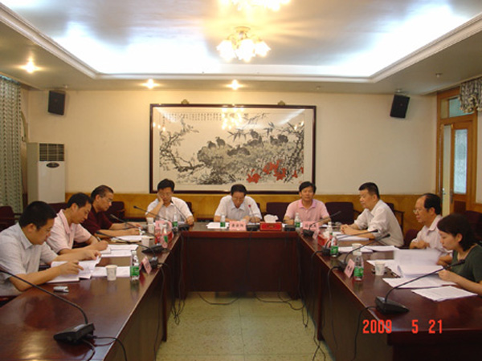
图1.2009年5月21日，黄朝阳（中）主持学校关工委主任秘书长联席会议决定建立关心下一代助学基金
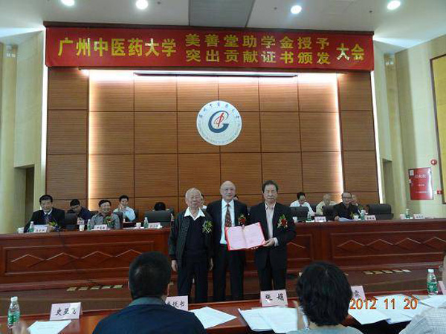
图2.2012年11月20日，黄朝阳（右）向累计捐款86万元的美善堂董事长吴善球先生（中）颁发突出贡献证书，左为这项捐款的学校联系人徐鸿华首席教授
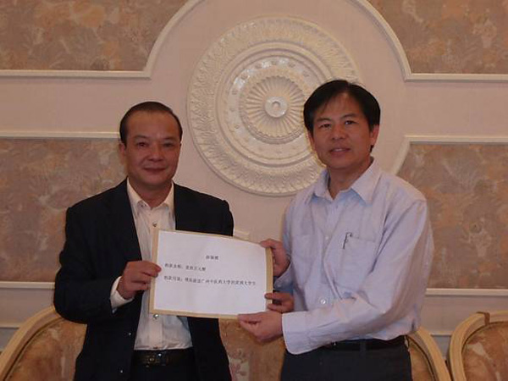
图3.80级校友薛锡潮先生（左）累计捐款20万元；2011年3月2日，孙晓生（右）接受薛锡潮先生的支票
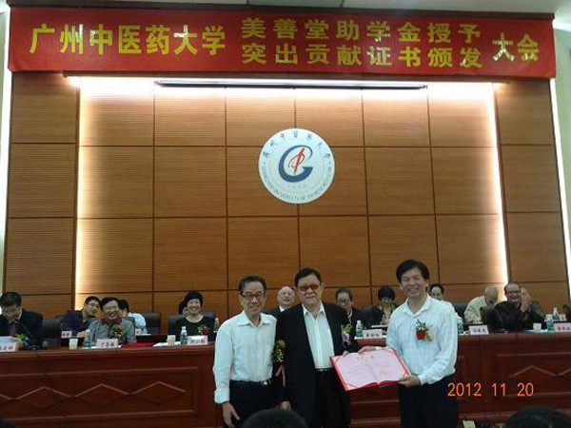
图4.2012年11月20日，孙晓生（右）向累计捐款6万元的社会人士辜学海先生（中）颁发突出贡献证书，左为这项捐款的学校联系人肖鑫和教授
（注：学校关工网站刊发时间：2013年12月19日）

